NMC５月例会報告「一泊旅行」
開催日：平成１８年５月２８～２９日 場所：御殿場高原「時之栖」、三島、小田原、沼津等。
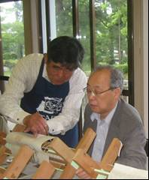
雨模様の東京他を各々出発して、小田原駅に９時集合。電車の遅れで４名が少々遅れて到着。いつも遅れる方が珍しく早かったので全員揃って予約済みの「小田原提灯」作りの場所へ、地元、町おこしのﾎﾞﾗﾝﾃｨｱの方に案内して貰い、その方たちの手を借りて、初めての提灯作りに取り組みました。小学校の頃の図画・工作を思い出しながら真剣そのものの顔つきでした。NMC会員の新たな面が写真に表れるように撮って見ましたが如何でしょうか。
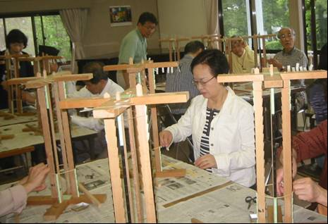

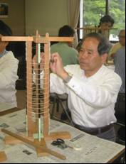
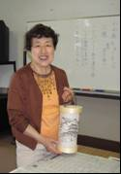
出来上がった提灯を手に、全員で記念撮影
（右脳を使った為でしょう生き生きとしていますね）
ここで作っていた吉田さん見事に完成

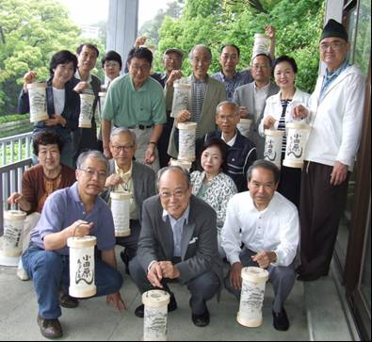
太鼓の音に招かれて地元の方と記念撮影
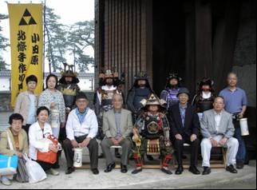
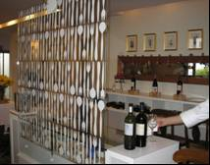

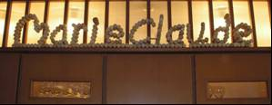
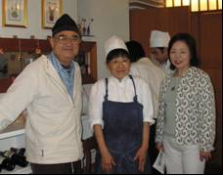
昼食は２組に分かれて二宮のフランス料理“マリークロード”（下記写真）と沼津の魚料理。

